**TRƯỜNG ĐẠI HỌC THỦ DẦU MỘT**

**KHOA KỸ THUẬT - CÔNG NGHỆ**



**BÁO CÁO MÔN HỌC  
ĐỒ ÁN CHUYÊN NGÀNH**

**ĐỀ TÀI**

**ỨNG DỤNG QUẢN LÝ COFFE**

**Giảng viên giảng dạy: Th.s Trần Văn Tài**

**Nhóm thực hiện: Nhóm LT**

**Lớp : D16PM02**

**Thành viên:** Vũ Minh Lượng - 1624801030129

Phạm Văn Trung - 1624801030114

***Bình Dương, tháng 11 năm 201******9***

TRƯỜNG ĐẠI HỌC THỦ DẦU MỘT

**KHOA KỸ THUẬT – CÔNG NGHỆ**

**NHẬN XÉT VÀ CHẤM ĐIỂM CỦA GIẢNG VIÊN HƯỚNG DẪN**

Họ và tên giảng viên: **Trần Văn Tài**

Tên đề tài: **Ứng dụng quản lý coffe**

Nội dung nhận xét:

**Điểm:**

Bằng số:

Bằng chữ:

**GIẢNG VIÊN**

*(Ký, ghi rõ họ tên)*

Trần Văn Tài

**LỜI NÓI ĐẦU**

Ngày nay, ngành công nghệ thông tin đang phát triển vô cùng mạnh mẽ. Nó đã chứng tỏ được sức mạnh của mình trong mọi lĩnh vực của cuộc sống.

Nước ta ngành tin học đã và đang khẳng định vai trò, vị trí lớn của mình trong mọi lĩnh vực kinh tế, xã hội. Rất nhiều cơ quan công sở, xí nghiệp, trường học, bệnh viện... đã đưa tin học vào ứng dụng. Trong đó việc quản lý thông tin là một ứng dụng cần thiết và mang lại nhiều lợi ích. Nó giúp cho các công ty, xí nghiệp, trường học tiết kiệm được thời gian, tiền bạc, nhân công và có độ chính xác rất cao.

Tại các cửa hàng đang được kinh doanh phát triển mạnh mẽ. Thì chúng ta cần phải quản lí cửa hàng cách hiệu qua thông qua các phần mềm quản lí khác nhau và các mục đích để xây dựng phầm mềm quản lí đó

Vì vậy việc áp dụng tin học, đưa máy tính vào trợ giúp quản lý cửa hàng coffe là rất cần thiết, giúp thu hẹp không gian lưu trữ, tránh được thất lạc dữ liệu, xử lý nhanh một khối lượng lớn về thông tin, và xử lí nhanh về việc thanh toán cho khách hàng, thống kê được doanh thu của cửa hàng, quản lí được nhân viên làm việc trong cửa hàng.

Xuất phát từ nhận thức trên, với mong muốn áp dụng công nghệ thông tin vào quản lý, dựa trên những hoạt động thực tiễn nhóm chúng em xin xây dựng những bước đầu tiên của phần mềm "Ứng dụng quản lý coffe”.

**Tóm tắt đồ án**

Đồ án xây dựng ứng dụng “Quản lý coffe” với mục đích tạo ra một chương trình thực hiện đầy đủ, chính xác các chức năng của hệ thống quản lý cửa hàng coffe. Tốc độ thực hiện nhanh, thân thiện, dễ sử dụng, khả năng lưu trữ và bảo mật thông tin cao, có thể phát triển mở rộng. Phân tích đầy đủ và chính sác các chức năng của hệ thống “Quản lý coffe” theo hướng đối tượng, thiết kế cơ sở dữ liệu tối ưu, sử dụng công nghệ phù hợp để xây dựng chương trình.Gồm các chức năng quản lý món ăn, nhân viên,bàn… cả hệ thống trên PC cũng như ứng dụng trên Android.

**CÁC TỪ VIẾT TẮT**

|  |  |
| --- | --- |
| **CSDL** | **Cơ sở dữ liệu** |
| **FK** | **Khóa chính** |
| **UC** | **Use Case** |

**MỤC LỤC**

**MỞ ĐẦU**

Để xây dựng ứng dụng “Quản lý coffe” cần phải thực hiện phân tích đây đủ các chức năng trong hệ thống, thiết kế được một CSDL tối ưu, xây dựng chương trình thân thiện người dùng, hiệu quả, tiết kiểm thời gian và chi phí.

Thực hiện khảo sát hệ thống để có cái nhìn tổng quan và chính xác nhất về hệ thống. Phỏng vấn khách hàng, người sử dụng để biết thêm chi tiết các chức năng yêu cầu của người dùng. Tìm hiểu thêm các mô hình hệ thống khác để phát triển hệ thống. Xây dựng các biểu đồ để hoàn thiện các chức năng cần có của hệ thống. Chương 1 sẽ mô tả hệ thống thực, phân tích các nghiệp vụ và các yêu cầu của người dùng với hệ thống.

Sử dụng ngôn ngữ mô hình hóa thống nhất UML để mô tả cấu trúc cũng như hoạt động của hệ thống, tạo cái nhìn bao quát và đầy đủ về hệ thống dự định xây dựng, giúp nắm bắt yêu cầu của người dùng, phục vụ từ giai đoạn phân tích đến thiết kế, thậm định và kiểm tra. Chương 3 sẽ thực hiện xây dựng các biểu đồ Use Case, biểu đồ trình tự, biểu đồ lớp.

Sử dụng các hệ quản trị cơ sở dữ liêu SQL, Oracle để lưu trữ dữ liệu tối ưu. Chuẩn hóa CSDL theo các dạng chuẩn 3NF. Cuối chương 2 sẽ nói về thiết kế cơ sở dữ liệu.

Để xây dựng chương trình ta có thể sử dụng các ngôn ngữ lập trình Java, C#... Sử dụng WPF( Windows Presentation Foundation) và java để có được giao diện cho người dùng bắt mắt hơn trên 2 nền tảng PC và Android thuận tiện hơn đến tay người dùng, dễ dàng quản lí ứng dụng.

CHƯƠNG I. KHẢO SÁT KHẢ THI

1. THỰC TRẠNG

Cả nước:

Theo các khảo sát gần đây, nước ta có vài chục nghìn các cửa hàng coffe đang hoạt động theo 1 cách không bắt được xu hướng hiện đại về việc quản lí nhân viên, quản lí về các đơn hàng, thống ke, đặc biệt là việc thanh toán đang trở nên khó khăn bằng thủ công, nên việc gây ra sự loãng phí về thời gian, hay việc lưu dữ thông tin cần thiết.

Khảo sát các hệ thống hiện tại:

Các hệ thống tương tự hiện tại nhìn chung chỉ mới quản lý được việc thanh toán 1 cách chưa hoàn chỉnh. Tuy nhiên:

- Việc rút tínhhóa đơn còn nhiều khó khăn, việc lập hóa đơn mất nhiều thời gian.

- Chưa có phần quản lý nhân viên cửa hàng .

- Chưa có phân cấp, phân quyền người dùng.

- Khả năng truy xuất bộ nhớ còn chậm

- Giao diện chưa thân thiện với người sử dụng.

2. ĐÁNH GIÁ

Từ thực trang trên có thể thấy, vấn đề trong lưu trữ dữ liệu, quản lý của hàng coffe như:

- Chưa có hệ thống lưu trữ thông tin nhân viên, hóa đơn… một cách hiện đại dễ dàng.

- Mất dữ liệu do phương tiện lưu trữ bằng giấy.

- Khó khăn quản lý hóa đơn.

3. KẾT LUẬN

Cần có phần mềm ứng dụng giúp đơn giản hóa vấn đề lưu trữ thông tin, cải thiện hơn về vấn đề tính toán, xuất trính các hóa đơn.

Phân tích rủi ro hệ thống

|  |  |  |  |  |  |  |
| --- | --- | --- | --- | --- | --- | --- |
| **Stt** | **Tên rủi ro** | **Nguyên nhân** | **Bắt đầu** | **Kết thúc** | **Tình trạng** | **Hành động** |
| **1** | Server disconect | - Tràn bộ nhớ  - Database gặp sự cố - Máy server hỏng | 1 năm sau sử dụng | 1 ngày sau đó | Đóng server | Bảo trì lại hệ thống |
| **2** | Máy treo | - Phần mềm quá tải  - Xứ lý quá nhiều  - Sự cố hỏng windows | 1 năm sau sử dụng | 1 ngày sau đó | Tạm dừng máy hư | - Sữa lại máy  - Bảo trì phần mềm  - Update gói bổ sung của phần mềm |
| **3** | Thay đổi thời gian hoàn thành | Khách hàng muốn có phần mềm sớm hơn dự kiến |  |  |  | Tăng thời gian làm việc hoặc thêm nhân viên. |
| **4** | Sai thiết kế | Phân tích yêu cầu sai, dẫn đến sai thiết kế. |  |  |  | Tham khảo thêm phía khách hàng và phân tích lại. |

Khả thi về kỹ thuật

− Kinh nghiệm của user và phân tích viên về hệ thống đang làm.

− Đội ngũ thực hiện dự án: đội ngũ thực hiện gồm 1 thành viên.

− Kích thước, độ phức tạp của dự án

o Vì dự án trong quy mô quản lý của hàng coffe nên độ phức tạp của dự án: Trung bình, thực hiện các chức năng đang làm và bổ sung những chức năng mới => hệ thống hoàn chỉnh

o Hệ thống mới đưa ra những yêu cầu và việc tiện dụng trong quản lý sẽ phù hợp với việc hiện tại và trong tương lai không xa lắm (khoảng 2 năm).

Với các công cụ hiện tại:

+ Phần mềm lưu trữ SQL

+ Phần mềm hỗ trợ lập trình Microsoft Visual Studio

+ Phần mềm hỗ trợ thiết kế giao diện Dotnetbar.

+ Phần mền eclipes java

− Dự án hoàn toàn có thể thực hiện được. Khả năng để hoàn thành công việc : dựa trên những yếu tố giúp dự án hoàn thành thì khả năng hoàn thành công việc là rất cao ( tỷ lệ 95% hoàn thành )

⇨ Mức độ rủi ro tương đối thấp vì đội ngũ có chuyên môn cao về phân tích thiết kế hệ thống.

Khả thi về kinh tế

Dự án cần các trang thiết bị kĩ thuật hiện đại số hộ trợ như máy tính bàn hoặc laptop.

CHƯƠNG II. THU THẬP YÊU CẦU

1. Xác định vấn đề.

Mục tiêu của dự án: “Phần mềm quản lý của hàng coffe” là cung cấp ứng dụng hoàn thiện giúp giải quyết các yêu cầu nghiệp vụ cơ bản cho việc quản lý cửa hàng coffe.

2. Kết quả thu thập yêu cầu

PHIẾU KHẢO SÁT

|  |  |  |  |
| --- | --- | --- | --- |
|  | | | |
|  | | | |
| **stt** | **Nội dung câu hỏi** | **Câu trả lời** | |
| **Chủ đề liên quan đến các chức năng nghiệp vụ quản lý ký túc xá** | | | |
| **1** | Trong cửa hàng coffe quản lý những gì?   * Quản lý nhân viên * Quản lý sản phẩm * Quản lý hóa đơn * Thống kê doanh thu. | Có    Có  Có    Có    Quán lý khác:…………… | |
| **2** | Loại phương tiện lưu trữ thông tin thường dùng?  A: Thô sơ: dùng sổ, giấy, ghi chú tay…  B: Dùng công cụ số: máy tính bảng, phần mềm lưu trữ..  C: cả hai  D: ý khác:…………. | C | |
| **3** | Làm thế nào để quản lý nhân viên? | Quản lý thông tin nhân viên bao gồm mã nhân viên, họ tên nhân viên, địa chỉ hay số điện thoại và chức vụ của nhân viên để thuận tiện cho việc quản lí nhân viên ă cách linh hoạt nhất và việc tuyển chọn nhân viên làm việc và quản lí ở đây dễ dàng hơn | |
| **4** | Bạn quản lý sản phẩm như thế nào? | Quản lý sản phẩm trong của hàng coffe là mức độ cần thiết của 1 cửa hàng đang kinh doanh, Ở đây quản lí sản phẩm trong cửa hàng cần có tên sản phẩm , loại sản phẩm đơn giá bán cho sản phẩm đó. Việc quản lí sản phẩm giúp cho nhân viên thêm mới sửa xóa sản phẩm cho nhu cầu thị trường, và việc tính toán hóa đơn giá dễ dàng hơn. | |
| **5** | Bạn quản lý hóa đơn như thế nào? | Quản lý hóa đơn cho việc mỗi hóa đơn được thanh toán khi đã order thành công, việc quản lí hóa đơn giúp cho việc quản lý doanh thu cửa hành tiện lợi hơn, và cải thiện được mức tiêu thụ của người dùng trong cửa hàng từ đó chúng ta nhận biết được và phát trển hơn nữa. | |
| **6** | Bạn quản lý thống kê doanh như thế nào? | Mỗi của hàng cần phải có thống kê doanh thu trong vòng 1 ngày, hay 1 tuần, 1 tháng cho việc kinh doanh của mình. Để đảm bảo việc kinh doanh đang phát triển từ đó chúng ta mới thấy được điểm cần khách phục cho cửa hàng. | |
| **7** | Bạn thống kê những gì? | Tôi xem các thống kê doanh thu. | |
|  |  |  | |
| **8** | Bạn có phải làm báo cáo tổng kết định kì hay không? | có | |
| **9** | Hóa đơn xuất tại đại lý được viết bằng tay hay in máy?  A: Viết thô sơ bằng tay, không có mẫu cố định.  B: Mẫu in bằng máy và điền bằng tay  C: Hoàn toàn bằng máy  D: Ý khác: ………… | B | |
| **Chủ đề liên quan đến các chức năng nghiệp vụ và phi chức năng của phần mềm dự án.** | | | |
| **10** | Ngoài các chức năng cơ bản như xem, thêm, xóa, sửa, in ấn. Bạn có thể đề xuất thêm chức năng mới cho hệ thống? | | ………………………….  …………………………. |

CHƯƠNG III: PHÂN TÍCH THIẾT KẾ HỆ THỐNG

I. MÔ TẢ HỆ THỐNG

1.1. Danh sách các tác nhân và mô tả

|  |  |  |
| --- | --- | --- |
| Tác nhân | Mô tả tác nhân | Ghi chú |
| Quản lý | Chủ yếu thống kê số liệu |  |
| Nhân viên | Chủ yếu gọi món , xem bàn |  |

1.2. Danh sách Use case và mô tả

|  |  |  |  |
| --- | --- | --- | --- |
| ID | Tên Use case | Chức năng | Ghi chú |
| UC_000 | Use Case tổng quát | Mô tả tổng quát ứng dụng |  |
| **UC_001** | Quản lý danh sách bàn | Xem, thêm, sửa, xoá |  |
| **UC_002** | Quản lý danh sách món ăn | Xem |  |
| **UC_003** | Quản lý order | Xem, thêm, sửa, xoá |  |
| **UC_004** | Quản lý thanh toán hóa đơn | Xem, thêm, sửa, xoá |  |

II. ĐẶC TẢ CÁC YÊU CẦU CHỨC NĂNG (FUNCTIONAL)

2.1. Xây dựng biểu đồ Use Case

2.1.1. Biểu đồ Use Case

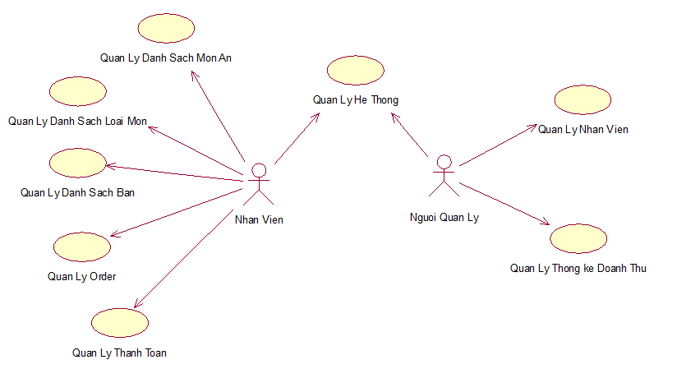

2.1.2. Đặc tả Use Case

2.1.2.1. UC_001 “Quản lý danh sách bàn”

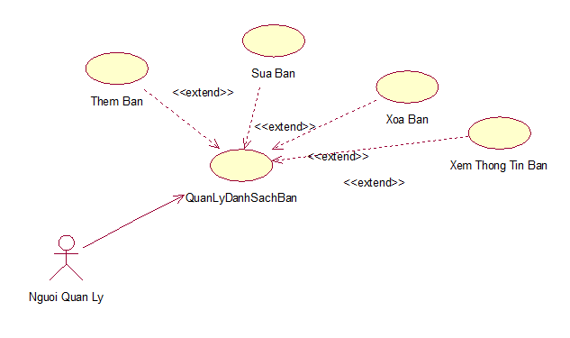

a) Actor sử dụng“Thêm bàn”

- Tiền điều kiện:

+ Người quản lí thực hiện

- Trigger:

+ Người đừng click vào nút [Thêm bàn] trong giao diện hệ thống

- Luồng sự kiện chính:

+ Người dùng nhập dữ liệu cần thiết cho việc thêm bàn

+ Hệ thống kiểm tra dữ liệu đã đúng yêu cầu trong CSDL chưa, nếu đúng sẽ thông báo thêm thành công hộp thoại

- Luồng sự kiện phụ:

+ Khi dữ liệu sai theo yêu cầu hệ thống sẽ thông báo ra hộp thoại, sau đó người dùng cần nhập lại dữ liệu theo đúng yêu cầu.

- Business Rules:

+ Các ô cần nhập như Tên bàn, Trạng thái bàn bắt buộc phải nhâp dữ liệu không được phép bỏ qua.

+ Click nút Thêm thì sẽ hiện ra hộp thoại thông báo của hệ thống

b) Use Case “Sửa bàn”

- Tiền điều kiện:

+ Người quản lí thực hiện

- Trigger:

+ Trước khi nơời dùng nhấp nút [Sửa] thì sẽ chọn dữ liệu cần sửa trong Jlist nếu không chọn sẽ xuất ra hộp thoại thông báo khi click nút [Sửa]

+ Người đừng click vào nút [Sửa] trong giao diện hệ thống

- Luồng sự kiện chính:

+ Người dùng nhập dữ liệu cần thiết cho việc sửa bàn

+ Hệ thống kiểm tra dữ liệu đã đúng yêu cầu trong CSDL chưa, nếu đúng sẽ thông báo thêm thành công hộp thoại

- Luồng sự kiện phụ:

+ Khi dữ liệu sai theo yêu cầu hệ thống sẽ thông báo ra hộp thoại, sau đó người dùng cần nhập lại dữ liệu theo đúng yêu cầu.

- Business Rules:

+ Các ô cần nhập như Trạng thái bàn bắt buộc phải nhâp dữ liệu không được phép bỏ qua.

+ Click nút Thêm thì sẽ hiện ra hộp thoại thông báo của hệ thống

c) Use Case “Xóa ban”

- Tiền điều kiện:

+ Người quản lí thực hiện

- Trigger:

+ Trước khi người dùng nhấp nút [Xóa] thì sẽ chọn dữ liệu cần xóa trong Jlist nếu không chọn sẽ xuất ra hộp thoại thông báo khi click nút [xóa]

+ Người dùng click vào nút [xóa] trong giao diện hệ thống

- Luồng sự kiện chính:

+ Hệ thống kiểm tra dữ liệu đã đúng yêu cầu trong CSDL chưa, nếu đúng sẽ thông báo thêm thành công hộp thoại

- Luồng sự kiện phụ:

+ Khi dữ liệu sai theo yêu cầu hệ thống sẽ thông báo ra hộp thoại, sau đó người dùng cần nhập lại dữ liệu theo đúng yêu cầu.

- Business Rules:

+ Click nút Xóa thì sẽ hiện ra hộp thoại thông báo của hệ thống

d) Use Case “Xem Ban”

- Tiền điều kiện:

+ Người quản lí thực hiện

- Trigger:

+ Người dùng vào hệ thống sẽ hiển thị dữ liệu ra Jlist để xem

2.1.2.2. UC_002 “Quản lý danh sách món ăn”

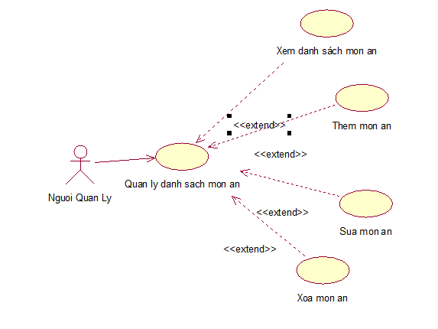

a) Actor sử dụng“Thêm món ăn”

- Tiền điều kiện:

+ Người quản lí thực hiện

- Trigger:

+ Người đừng click vào nút [Thêm món ăn] trong giao diện hệ thống

- Luồng sự kiện chính:

+ Người dùng nhập dữ liệu cần thiết cho việc thêm món ăn

+ Hệ thống kiểm tra dữ liệu đã đúng yêu cầu trong CSDL chưa, nếu đúng sẽ thông báo thêm thành công hộp thoại

- Luồng sự kiện phụ:

+ Khi dữ liệu sai theo yêu cầu hệ thống sẽ thông báo ra hộp thoại, sau đó người dùng cần nhập lại dữ liệu theo đúng yêu cầu.

- Business Rules:

+ Các ô cần nhập như Tên món ăn, Loại món ăn,Đơn giá bắt buộc phải nhâp dữ liệu không được phép bỏ qua.

+ Click nút Thêm thì sẽ hiện ra hộp thoại thông báo của hệ thống

b) Use Case “Sửa món ăn”

- Tiền điều kiện:

+ Người quản lí thực hiện

- Trigger:

+ Trước khi nơời dùng nhấp nút [Sửa] thì sẽ chọn dữ liệu cần sửa trong Jlist nếu không chọn sẽ xuất ra hộp thoại thông báo khi click nút [Sửa]

+ Người đừng click vào nút [Sửa] trong giao diện hệ thống

- Luồng sự kiện chính:

+ Người dùng nhập dữ liệu cần thiết cho việc sửa món ăn

+ Hệ thống kiểm tra dữ liệu đã đúng yêu cầu trong CSDL chưa, nếu đúng sẽ thông báo thêm thành công hộp thoại

- Luồng sự kiện phụ:

+ Khi dữ liệu sai theo yêu cầu hệ thống sẽ thông báo ra hộp thoại, sau đó người dùng cần nhập lại dữ liệu theo đúng yêu cầu.

- Business Rules:

+ Các ô cần nhập như Tên món ăn,Loại món ăn,Đơn giá bắt buộc phải nhâp dữ liệu không được phép bỏ qua.

+ Click nút Thêm thì sẽ hiện ra hộp thoại thông báo của hệ thống

c) Use Case “Xoá món ăn”

- Tiền điều kiện:

+ Người quản lí thực hiện

- Trigger:

+ Trước khi nơời dùng nhấp nút [Xóa] thì sẽ chọn dữ liệu cần sửa trong Jlist nếu không chọn sẽ xuất ra hộp thoại thông báo khi click nút [Xóa]

+ Người đừng click vào nút [Xóa] trong giao diện hệ thống

- Luồng sự kiện chính:

+ Hệ thống kiểm tra dữ liệu đã đúng yêu cầu trong CSDL chưa, nếu đúng sẽ thông báo thêm thành công hộp thoại

- Luồng sự kiện phụ:

+ Khi dữ liệu sai theo yêu cầu hệ thống sẽ thông báo ra hộp thoại, sau đó người dùng cần nhập lại dữ liệu theo đúng yêu cầu.

- Business Rules:

+ Click nút Xóa thì sẽ hiện ra hộp thoại thông báo của hệ thống

d) Use Case “Xem danh sách món ăn”

- Tiền điều kiện:

+ Người quản lí thực hiện

- Trigger:

+ Người dùng vào hệ thống sẽ hiển thị dữ liệu ra Jlist để xem

2.1.2.4. UC_002 “Quản lý danh sách order

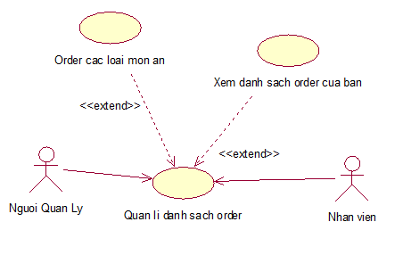

a) Actor sử dụng“Order các loại món ăn”

- Tiền điều kiện:

+ Người quản lí , nhân viên thực hiện

- Trigger:

+ Người đừng click vào nút [Order] trong giao diện hệ thống

- Luồng sự kiện chính:

+ Người dùng nhập dữ liệu cần thiết cho việc order

+ Hệ thống kiểm tra dữ liệu đã đúng yêu cầu trong CSDL chưa, nếu đúng sẽ thông báo thêm thành công hộp thoại

- Luồng sự kiện phụ:

+ Khi dữ liệu sai theo yêu cầu hệ thống sẽ thông báo ra hộp thoại, sau đó người dùng cần nhập lại dữ liệu theo đúng yêu cầu.

- Business Rules:

+ Các ô cần chọn như Loại món ăn,Tên món ăn,Số lượng bắt buộc phải nhâp dữ liệu không được phép bỏ qua.

+ Click nút Order thì sẽ hiện ra hộp thoại thông báo của hệ thống

b) Use Case “Xem danh sách món ăn”

- Tiền điều kiện:

+ Người quản lí thực hiện, nhân viên

- Trigger:

+ Người dùng vào hệ thống khi click vào danh sách bàn chọn 1 bàn sau đó ệ thống sẽ trả về danh sách bàn đã order những món gì lên Jlist

2.1.2.5. UC_002 “Quản lý thanh toán hóa đơn

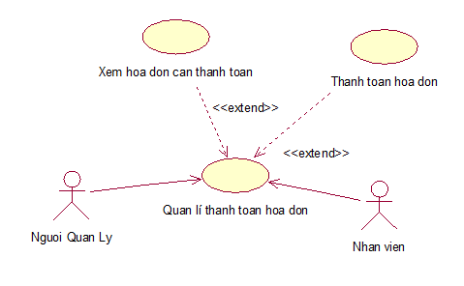

a) Actor sử dụng“Thanh toán hóa đơn”

- Tiền điều kiện:

+ Người quản lí , nhân viên thực hiện

- Trigger:

+ Người đừng click vào nút [Thanh toán] trong giao diện hệ thống

- Luồng sự kiện chính:

+ Người dùng chọn dữ liệu bàn cần thiết cho việc thanh toán

+ Hệ thống kiểm tra dữ liệu đã đúng yêu cầu trong CSDL chưa, nếu đúng sẽ thông báo thêm thành công hộp thoại

- Luồng sự kiện phụ:

+ Khi dữ liệu sai theo yêu cầu hệ thống sẽ thông báo ra hộp thoại, sau đó người dùng cầnchọn lại dữ liệu theo đúng yêu cầu.

- Business Rules:

+ Các ô cần chọn như Tên bàn bắt buộc phải nhâp dữ liệu không được phép bỏ qua.

+ Click nút Thanh toán thì sẽ hiện ra hộp thoại thông báo của hệ thống

b) Actor sử dụng“Thanh toán hóa đơn”

- Tiền điều kiện:

+ Người quản lí , nhân viên thực hiện

- Trigger:

+ Khi người dùng cọn dữ liệu bàn cần thanh toán, hệ thống sẽ hiển thị danh sách lên JList

2.2. Sequence Diagram

2.2.1. Module Quản lý danh sách món ăn

2.2.1.1. Actor sử dụng“Xem danh sách món ăn”

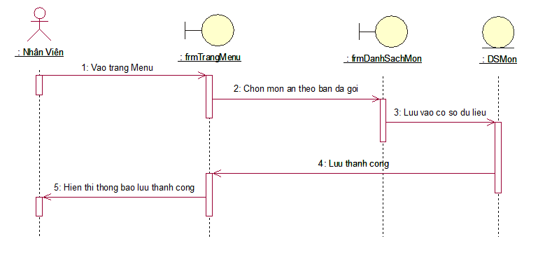

2.2.1.2. Actor sử dụng“Chọn loại món ăn”

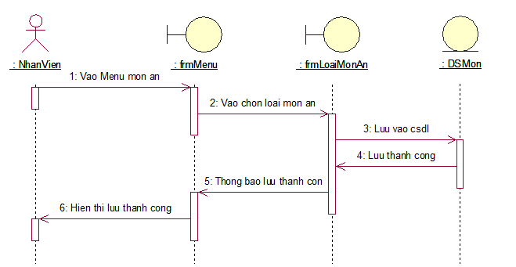

2.2.1.3. Actor sử dụng“Thêm món ăn”

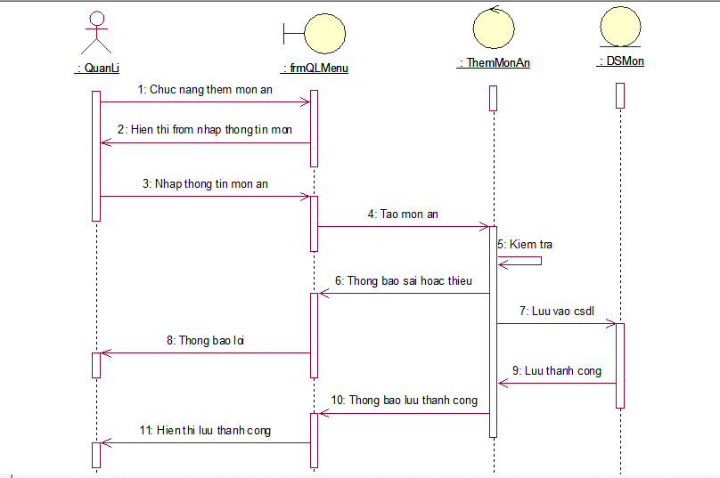

2.2.1.4. Actor sử dụng“Sửa món ăn”

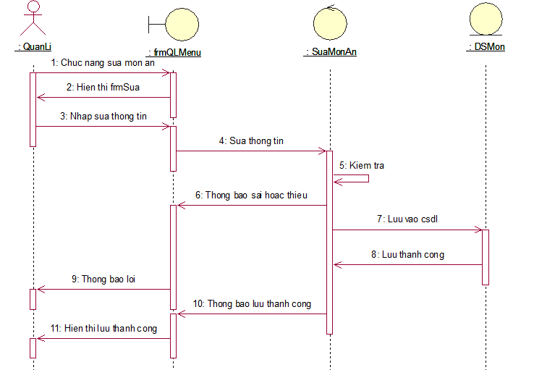

2.2.2. Module Quản lý danh sách loại món ăn

2.2.2.1. Actor sử dụng“Xem danh sách món ăn”

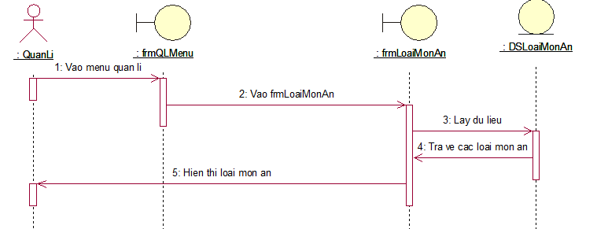

2.2.2.2. Actor sử dụng“Thêm loại món ăn”

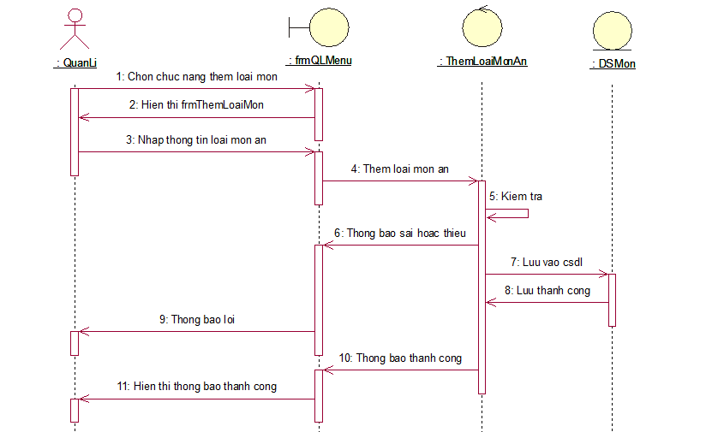

2.2.2.3. Actor sử dụng“Sửa loại món ăn”

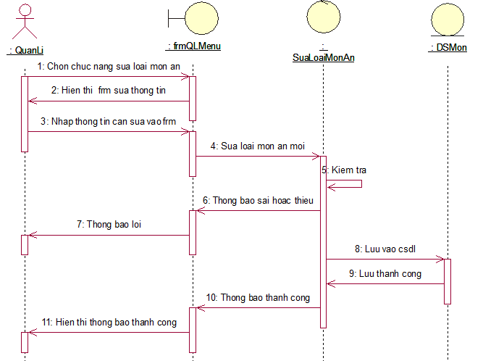

2.2.2.4. Actor sử dụng“Xóa loại món ăn”

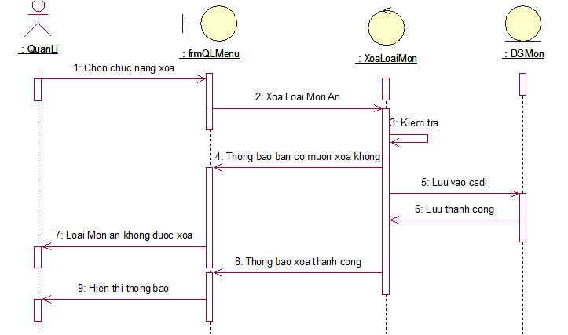

2.2.3. Module Quản lý Thanh Toán

2.2.3.1. Actor sử dụng“Thanh Toán”

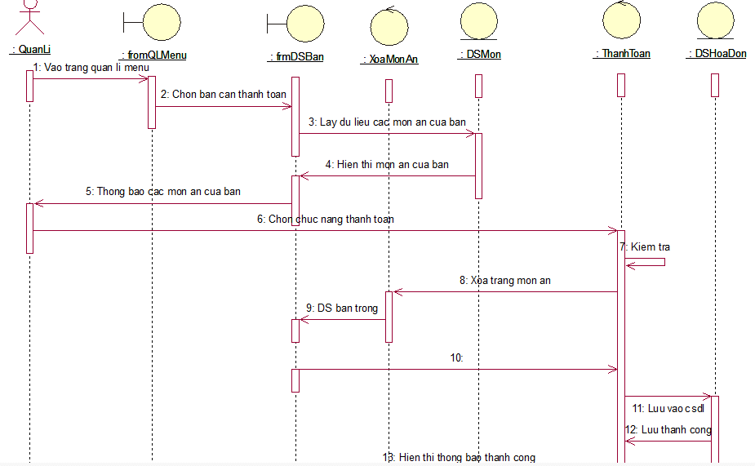

2.2.4. Module Quản lý danh sách thanh toán bàn order

2.2.4.1. Actor sử dụng“Xem danh sách thanh toán bàn order”

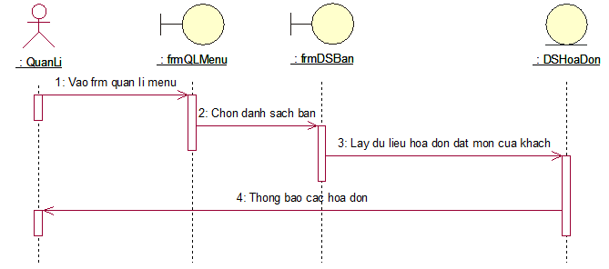

2.2.4.2. Actor sử dụng“Thêm món ăn từ bàn order”

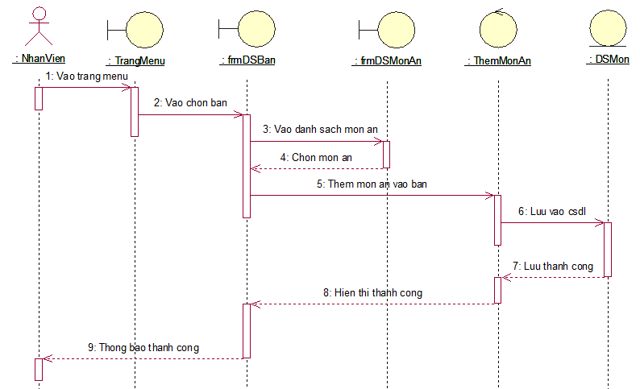

2.2.4.3. Actor sử dụng“Sửa món ăn từ bàn order”

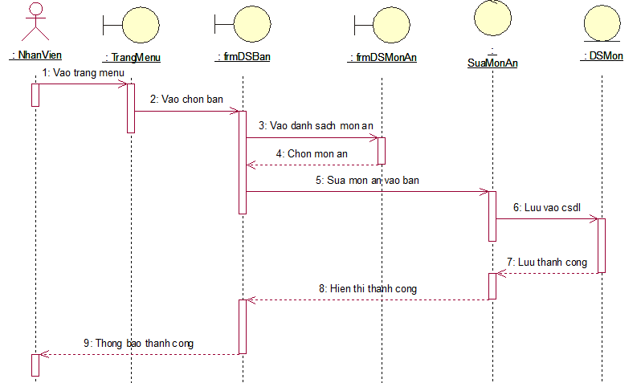

2.2.5. Module Quản lý danh sách bàn order

2.2.5.1. Actor sử dụng “Xem danh sách bàn order”

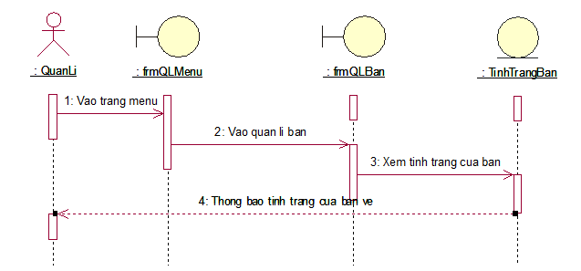

2.2.6. Module Quản lý danh sách thống kê doanh thu

2.2.6.1.Actor sử dụng“Xem danh sách thống kê doanh thu bàn”

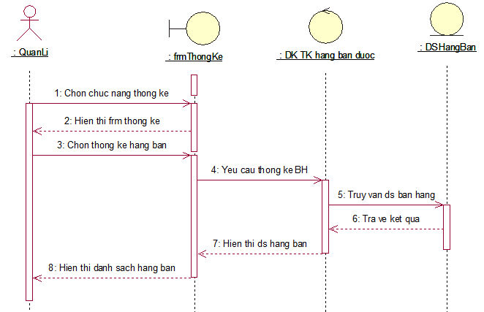

2.3 Biểu đồ lớp chi tiết

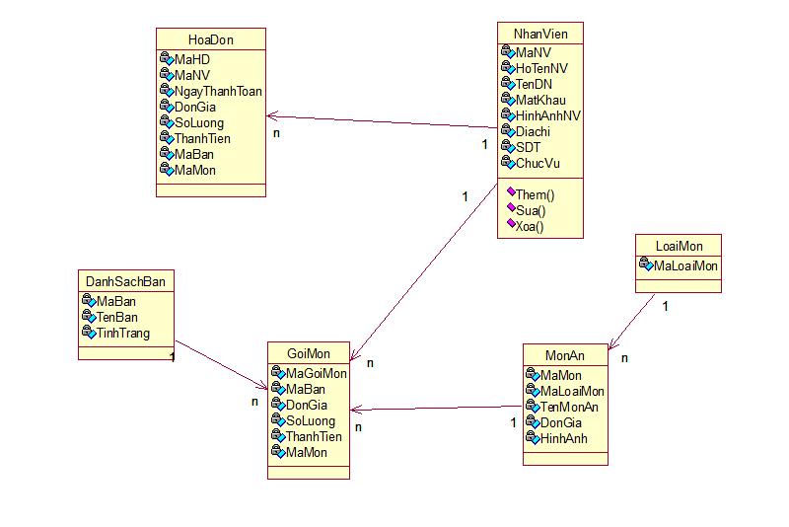

2.4. Thiết kế cơ sở dữ liệu

2.4.1. Danh sách các bảng

|  |  |  |  |  |
| --- | --- | --- | --- | --- |
| STT | Tên thuộc tính | Kiểu dữ liệu | Ràng buộc | Mô tả |
| **1** | MaNV | Int | Khóa chính | Mã nhân viên |
| **2** | HoTenNV | Nvarchar (50) |  | Tên nhân viên |
| **3** | TenDN | Varchar(50) |  | Tên đăng nhập |
| **4** | MatKhauQ | varchar(50) |  | Mật khẩu |
| **5** | HeThong | Nvarchar (50) |  | Hệ Thống |

|  |  |  |  |  |
| --- | --- | --- | --- | --- |
| STT | Tên thuộc tính | Kiểu dữ liệu | Ràng buộc | Mô tả |
| **1** | MaBan | int | Khóa chính | Mã Bàn |
| **2** | TenBan | Nvarchar(50) |  | Tên bàn |
| **3** | Trạng thái | Nvarchar(50) |  | Trạng thái |

|  |  |  |  |  |
| --- | --- | --- | --- | --- |
| STT | Tên thuộc tính | Kiểu dữ liệu | Ràng buộc | Mô tả |
| **1** | MaLoaiMon | Nvarchar (50) | Khóa chính | Mã Loại Món |
| **2** | TenLoaiMon | Nvarchar (50) |  | Tên loại món |

|  |  |  |  |  |
| --- | --- | --- | --- | --- |
| STT | Tên thuộc tính | Kiểu dữ liệu | Ràng buộc | Mô tả |
| **1** | MaHD | Int | Khóa chính |  |
| **2** | MaBan | Int |  |  |
| **3** | MaMon | Int |  |  |
| **4** | MaNV | Int |  |  |
| **5** | NgayThanhToan | datetime |  |  |
| **6** | TongTien | money |  |  |
| **7** | SoLuong | int |  |  |
| **8** | DonGia | decimal(9, 2) |  |  |
| **9** | ThanhTien |  |  |  |

|  |  |  |  |  |
| --- | --- | --- | --- | --- |
| STT | Tên thuộc tính | Kiểu dữ liệu | Ràng buộc | Mô tả |
| **1** | MaTKDT | int | Khóa chính |  |
| **2** | NgayThanhToan | date |  |  |
| **3** | TongTien | decimal(9, 0) |  |  |

|  |  |  |  |  |
| --- | --- | --- | --- | --- |
| STT | Tên thuộc tính | Kiểu dữ liệu | Ràng buộc | Mô tả |
| **1** | MaGoiMon | Int | Khóa chính |  |
| **2** | MaBan | int |  |  |
| **3** | MaMon | int |  |  |
| **4** | SoLuong | int |  |  |
| **5** | ThanhTien |  |  |  |
| **6** | DonGia | decimal(9, 0) |  |  |

|  |  |  |  |  |
| --- | --- | --- | --- | --- |
| STT | Tên thuộc tính | Kiểu dữ liệu | Ràng buộc | Mô tả |
| **1** | MaMon | Int | Khóa chính |  |
| **2** | MaLoaiMon | Int |  |  |
| **3** | TenMon | nvarchar(50) |  |  |
| **4** | DonGia | decimal(9, 0) |  |  |
| **5** | HinhAnh | varchar(50) |  |  |

2.4.2. Mô hình CSDL

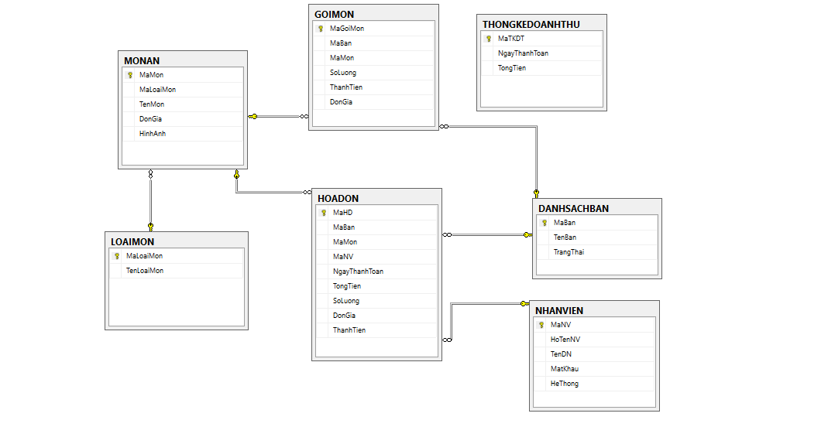

CHƯƠNG IV: CÀI ĐẶT VÀ THỬ NGHIỆM CHƯƠNG TRÌNH

3.1. Yêu cầu

3.1.1. Yêu cầu phần cứng

- RAM 2 GB trở lên

- Cấu hình intel core I3 trở lên

3.1.2. Yêu cầu phần mềm

- Hệ điều hành Windows XP, Windows 7, Windows8

- SQL server 2008 trở lên

- Visual Studio

- Android Studio

3.2. Chương trình

3.2.1. Giới thiệu chương trình

Ứng dụng Quản lý coffe được viết bằng ngôn ngữ Java và C#, . Sử dụng hệ quản trị cơ sở dữ liệu SQL Server để lưu trữ dữ liệu.

3.2.2. Giao diện và hướng đẫn sử dụng